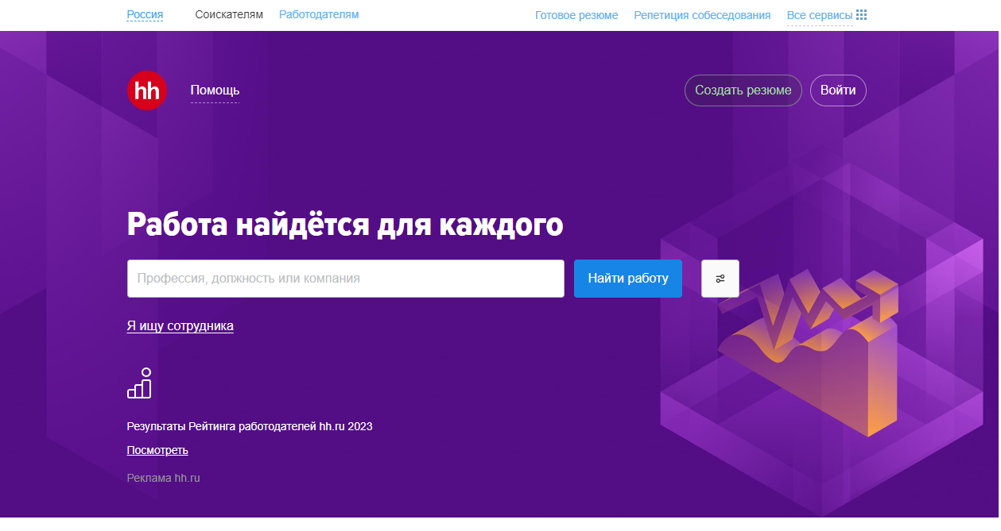

Проблема:

1. Сайт не имеет фиксированной шапки
2. Бледные цвета для отдельных блоков с вакансиями
3. 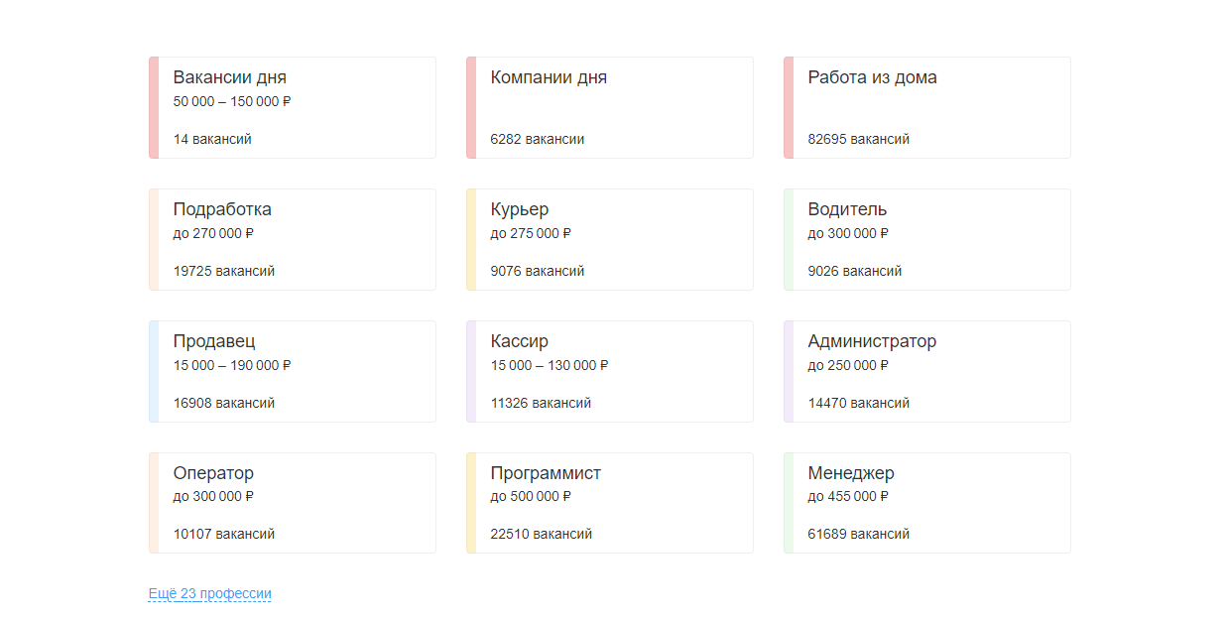Работа в компаниях и вакансии дня выглядят сухо и скучно

Решение:

Изменить дизайн страницы – добавить более яркие цвета, изменить верхнее меню и сделать её зафиксированной шапкой, чтобы можно было на любом этапе страницы перейти в другой раздел.

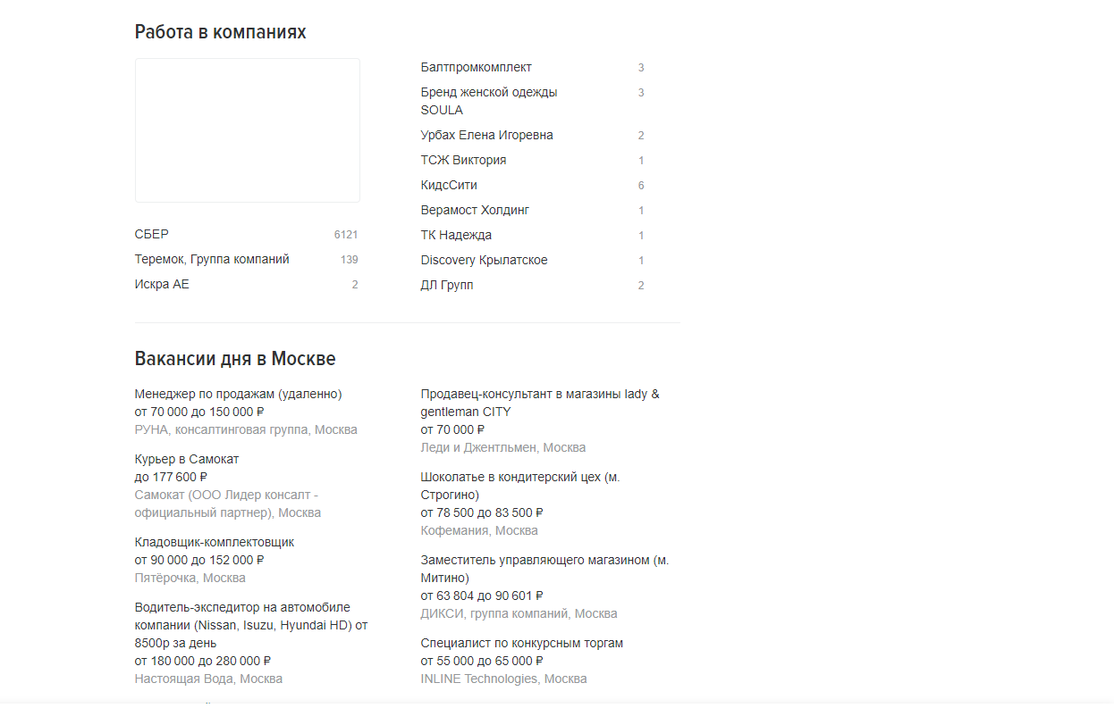

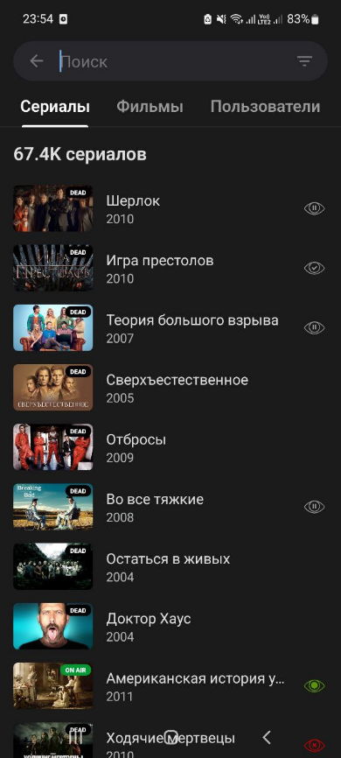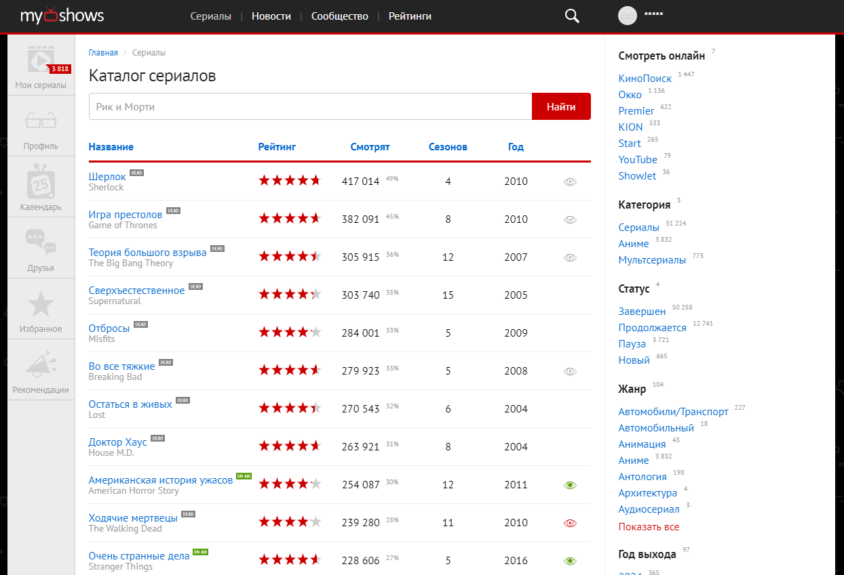Проблема:

1. Нет картинок/постеров сериалов, как в мобильном приложении, из-за чего сериалы сливаются на фоне друг друга
2. Сортировка не имеет того же объема параметров, как в приложении
3. Меню слева бледное и разделы плохо различимы
4. Новости имеют разделение на категории, которое можно также добавить в мобильное приложение

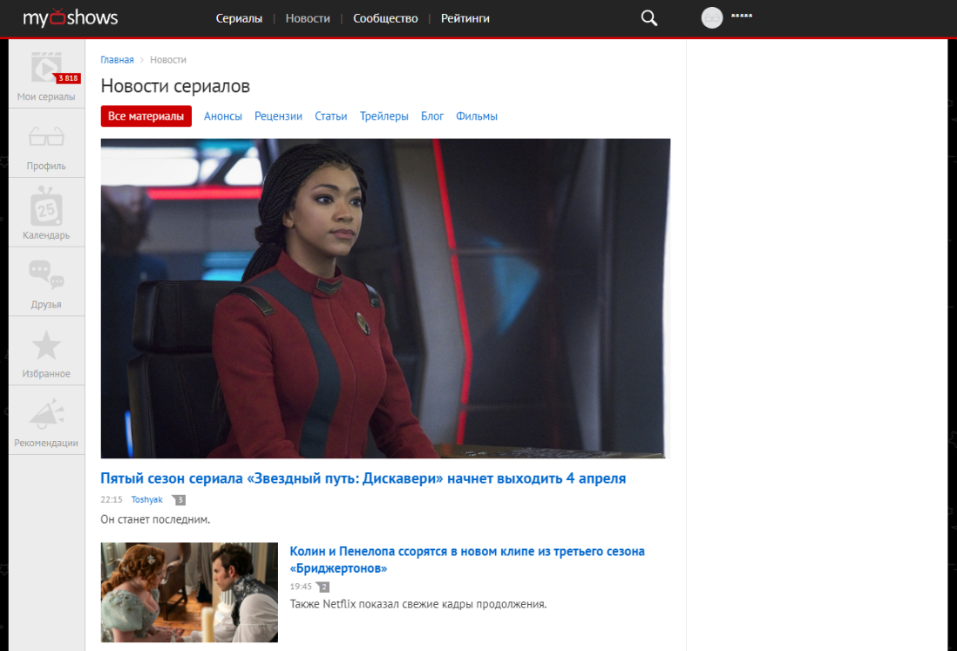

Решение:

Обновить сайт или приложение, объединив их достоинства, сделать их более похожими друг на друга, чтобы пользователю было легче ориентироваться и на сайте, и в приложении. Сделать левое меню контрастнее.